新 书 推 荐
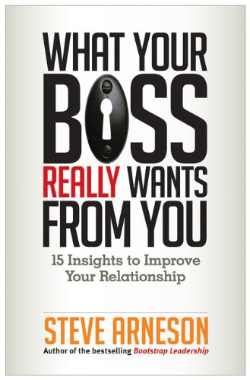
中文书名：《老板真正想从你身上获得什么：改善人际关系的15个见解》
英文书名：What Your Boss Really Wants from You: 15 Insights to Improve Your Relationship
作 者：Steve Arneson
出 版 社：Berrett-Koehler Publishers
代理公司：ANA
页 数：112页
出版时间：2014年6月
代理地区：中国大陆、台湾
审读资料：电子稿
类 型：经管

内容简介：

改善人际关系的15个见解

无论你是新入职的员工，中层管理人员还是高层经理，和老板之间的关系始终是你面对的最重要的人际关系。如果你们沟通地很好，那万事大吉；但若是你们相处地不好，这可能成为一段非常伤脑筋而且令人沮丧的经历。这就是高管教练史蒂夫·阿纳森（Steve Arneson）经常被问到“老板想要从我这儿得到什么”的原因。在本书中，他提出了一系列有力的问题来帮助你获得自己的答案。

的确，有时候老板是很难被理解的。他们也不是总清楚自己的期望，会做出看似令人费解的举动，也会有自己隐藏的目的——这些目的和帮助你实现职业目标毫无关系。而且，他们不会为你改变——解决方式在于弄清楚让他们做出决定是什么，调整你自己的工作方式，使得你们的关系更顺畅。

你可以改善自己和老板的关系，但这需要深刻的洞察和正确的态度。史蒂夫·阿纳森（Steve Arneson）简单而循序渐进的方法将帮助你减轻工作压力、推动事业发展，让老板和你都更加愉快。

作者简介：

史蒂夫·阿纳森（Steve Arneson）是阿纳森领导咨询公司（Arneson Leadership Consulting）的创始人，该公司为企业及非营利组织提供行政人员的管理、培训和领导力发展方案。他被《卓越领导》杂志（Leadership Excellence magazine）评为美国100大思想领袖和25大领导力教练之一。他还为美国经济咨商局（The Conference Board）写作国家博客内容。早先，他在第一资本银行（Capital One）、美国在线（AOL）、时代华纳有线电视（Time Warner Cable）、百盛餐饮集团（Yum Brands）和百事可乐（PepsiCo.）这五家财富300强公司担任学习、领导力发展和人才管理的负责人。

谢谢您的阅读！
请将回馈信息发至：俞晓宁（Winnie Yu）
安德鲁﹒纳伯格联合国际有限公司北京代表处
北京市海淀区中关村大街甲59号中国人民大学文化大厦1705室, 邮编：100872
电话：010-88810959
传真：010-82504200
Email: winnie@nurnberg.com.cn
网址：www.nurnberg.com.cn
微博：http://weibo.com/nurnberg
豆瓣小站：http://site.douban.com/110577/

